Hóa thạch Trùng lỗ trong trầm tích Holocen vùng biển nông
từ Phú Lộc (Thừa Thiên-Huế) đến Hội An (Quảng Nam) (0-60 mét)

Ngô Thị Kim Chi^{1,*}, Hoàng Văn Long², Nguyễn Minh Quyền¹, Nguyễn Hữu Hiệp¹, Bùi Vinh Hậu¹, Phan Văn Bình¹, Bùi Thị Thu Hiền¹ , Phạm Thị Thanh Hiền¹, Hoàng Thị Thoa¹
¹ Trường Đại học Mỏ - Địa chất, Đông Ngạc, Từ Liêm, Hà Nội
² Viện Dầu khí Việt Nam

TÓM TẮT
Trùng lỗ (Foraminifera) là đối tượng nghiên cứu trong địa chất học để giải quyết các vấn đề về môi trường thành tạo trầm tích, địa tầng và cổ địa lý. Tuy nhiên hiện nay, tài liệu nghiên cứu về nhóm sinh vật hóa thạch này trong trầm tích biển ở Việt Nam nói chung cũng như trong khu vực biển nghiên cứu nói riêng còn rất khiêm tốn. Bài báo trình bày kết quả nghiên cứu các hóa thạch Trùng lỗ trong trầm tích Holocen vùng biển nông từ Phú Lộc (Thừa Thiên-Huế) đến Hội An (Quảng Nam) (0-60m nước). Trên cơ sở kết quả phân tích 59 mẫu đã xác định được 93 loài, 28 họ, 48 giống thuộc 5 phụ bộ Trùng lỗ theo hệ thống phân loại của Loeblich A.R và Tappan H., cụ thể gồm các phụ bộ sau: Miliolina Delage et Hérouard, 1896 gồm 06 họ, 18 giống và 40 loài; Rotaliina Delage et Hérouard, 1896 gồm 12 họ, 15 giống và 29 loài; Textulariina Delage et Hérouard, 1896 gồm 03 họ, 05 giống và 07 loài; Lagenina Delage et Hérouard, 1896 gồm 03 họ, 04 giống và 07 loài; Globigerinina Delage et Hérouard, 1896 gồm 04 họ, 06 giống và 10 loài.
Phần lớn trong số chúng đều thuộc nhóm sinh thái biển nông gần bờ, có đặc điểm giải phẫu chịu được chế độ thủy động lực tương đối cao, thích nghi được với sự thay đổi về độ mặn, nhiệt độ.

Từ khóa: “Trùng lỗ; biển nông; Thừa Thiên-Huế”
I. Giới thiệu chung
Bộ Trùng lỗ (Foraminifer Eichwald, 1830) thuộc lớp Rhizopoda Siebold, 1848, phụ ngành Sarcodina Schmarda, 1871, ngành Protozoa Siebold, 1848 [3] là đối tượng nghiên cứu trong địa chất học để giải quyết các vấn đề về môi trường thành tạo trầm tích, địa tầng và cổ địa lý. Tuy nhiên hiện nay, tài liệu nghiên cứu về nhóm sinh vật hóa thạch này trong trầm tích biển ở Việt Nam nói chung cũng như trong khu vực biển nghiên cứu nói riêng còn rất khiêm tốn. Công trình khoa học mang tính khái quát về Trùng lỗ ở nước ta là “Hóa thạch Trùng lỗ Kainozoi thềm lục địa và các vùng lân cận ở Việt Nam” của các nhà nghiên cứu Nguyễn Ngọc, Nguyễn Hữu Cử, Đỗ Bạt, 2006 [4]. Trong đó, 241 loài, thuộc 90 giống, 49 họ và 6 phụ bộ của bộ Foraminifera đã được xác định và mô tả chi tiết.
Trong những năm gần đây, công tác điều tra cơ bản về địa chất các vùng biển nông ven bờ và gần bờ được đẩy mạnh trong đó có vùng biển từ Phú Lộc (Thừa Thiên-Huế) đến Hội An (Quảng Nam) (0-60m nước). Trong các dự án này, một trong các phương pháp cổ sinh địa tầng đã được áp dụng là phân tích Trùng lỗ để khôi phục hoàn cảnh cổ địa lý, cổ môi trường và cổ khí hậu.
II. Cơ sở tài liệu và phương pháp nghiên cứu
II.1. Cơ sở tài liệu
Nội dung bài báo này được xây dựng trên cơ sở kết quả phân tích 59 mẫu vi cổ sinh (Foraminifera) trong trầm tích vùng biển nông (0-60m nước) từ Phú Lộc (Thừa Thiên-Huế) đến Hội An (Quảng Nam) ( xem hình 1). Vùng biển nghiên cứu được giới hạn bởi tọa độ của 4 điểm ghi ở bảng 1. Toàn bộ mẫu do Trung tâm Địa chất và Khoáng sản biển thu thập trong quá trình thực hiện đề án “Điều tra đặc điểm địa chất, địa động lực, địa chất khoáng sản, địa chất môi trường và dự báo tai biến địa chất vùng biển Thừa Thiên-Huế - Bình Định (0-60 m nước), tỷ lệ 1:100.000”.
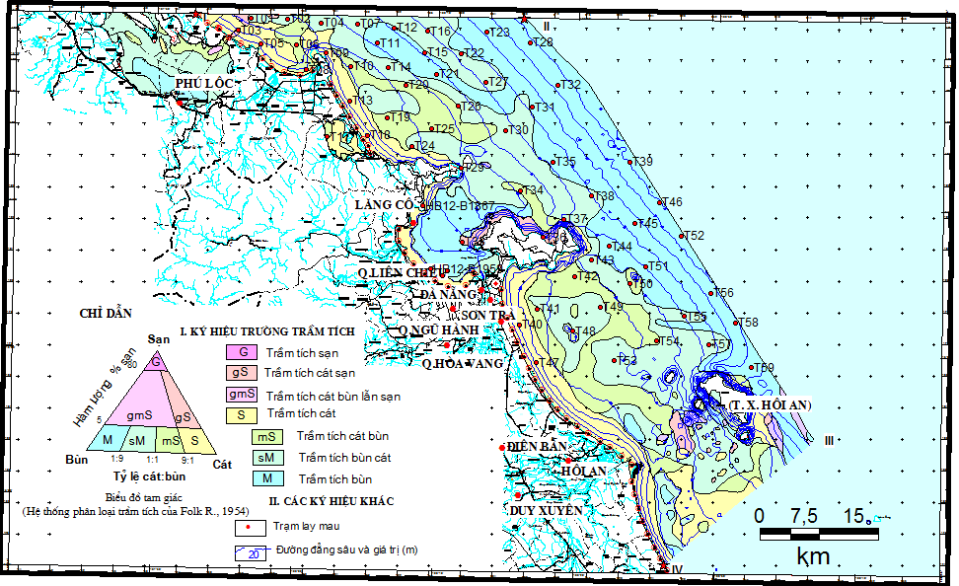
Hình 1. Sơ đồ phân bố trường trầm tích và vị trí điểm lấy mẫu khu vực nghiên cứu [1]
Bảng 1. Giới hạn tọa độ vùng nghiên cứu
STT | Vĩ độ Bắc | Kinh độ Đông | STT | Vĩ độ Bắc | Kinh độ Đông
1 | 16º22’49.06” | 107º52’43.20” | 3 | 15º54’13.85” | 108º37’02.06”
2 | 16º23’58.28” | 108º16’05.61” | 4 | 15º45’35.90” | 108º26’26.05”

II.2. Phương pháp nghiên cứu
Mẫu trầm tích sau khi lấy ở biển về được gia công bằng dụng cụ chuyên dụng, rửa mẫu dưới vòi nước với bộ cốc có lưới lọc (đường kính 63µm). Mẫu sau khi rửa sạch, còn lại các vật liệu vụn trong đó có hóa thạch được cho vào sấy khô (với nhiệt độ 60ºC, trong 24 giờ). Sau khi sấy khô, mẫu được bọc trong các túi giấy (có ghi số hiệu mẫu), kết thúc quá trình gia công, chuyển sang phân tích mẫu.
Tác giả đã sử dụng kính hiển vi (2 mắt) để quan sát chi tiết các cấu tạo hình thái bên ngoài và bên trong và các đặc điểm đặc trưng của hóa thạch. Sau đó đối chiếu với phần mô tả lần đầu của các tác giả về loài, giống, khi có sự trùng khớp nhau thì có thể khẳng định tên khoa học của hóa thạch. Sau khi xác định được tên loài, tác giả sắp xếp một cách có hệ thống các loài vào hệ thống phân loại Trùng lỗ theo Loeblich A.R và Tappan H. [1, 2]. Để chụp lại hình thái của hóa thạch, các tác giả sử dụng kính SEM.
III. Một số nét về đặc điểm trầm tích tầng mặt khu vực nghiên cứu
Về đặc điểm trầm tích tầng mặt vùng nghiên cứu được phân chia theo hệ thống phân loại của Folk R. gồm 7 loại: Cát (S), cát sạn (gS), cát bùn (mS), cát bùn lẫn sạn (gmS), bùn (M), sạn (G), bùn sát (sM) (xem hình 1). Trong đó chiếm phần lớn diện tích vùng nghiên cứu là cát phân bố dọc ven bờ từ 0 m đến trên dưới 10 m nước. Ở dải từ 10-30 m nước, cát xen kẽ với cát bùn, cát sạn, cát bùn lẫn sạn. Ở độ sâu hơn 30 m trầm tích chủ yếu là bùn cát và bùn. Trong đó bùn chiếm diện tích lớn hơn. Nhìn chung, trong vùng biển nghiên cứu trầm tích có đặc điểm là kích thước hạt giảm dần từ bờ ra khơi (tuân theo quy luật tỷ trọng).
IV. Kết quả nghiên cứu
IV.1. Đặc điểm thành phần phân loại
Kết quả phân tích 59 mẫu vi cổ sinh trong khu vực nghiên cứu đã xác định được 93 loài thuộc 48 giống, 28 họ và 5 phụ bộ của bộ Trùng lỗ (theo phân loại của Loeblich A.R và Tappan H. [2, 3]) (trong đó có 36 loài được minh họa trong các bản ảnh 1, 2, 3, 4 và 5). Trong đó phong phú hơn cả về thành phần giống loài thuộc phụ bộ Miliolina, tiếp theo là phụ bộ Rotaliina (12 họ, 15 giống và 30 loài), ít hơn nữa là phụ bộ Textulariina (3 họ, 5 giống và 7 loài) và phụ bộ Globigerinina (4 họ, 6 giống và 10 loài), ít nhất là Lagenina (3 họ, 4 giống và 7 loài).
a. Phụ bộ Miliolina Delage et Hérouard, 1896 gồm 6 họ, 18 giống và 40 loài (bản ảnh 1)
1. Họ Spiroloculinidae Wiesner, 1920 gồm 3 giống, phong phú nhất là giống Adelosina d’Orbigny, 1826 gồm 6 loài: 1. Adelosina costata; 2. Ad. philippinensis; 3. Ad. pulchella; 4. Ad. semireticulata; 5. Ad. pseudoreticulata; 6. Adelosina sp.; Giống Spiroloculina d’Orbigny, 1826 gồm 4 loài: 1.Spiroloculina.communis; 2.Sp. penglaiensis; 3 Sp. lucida; 4. Spiroloculina sp.; Cribrolinoides Cushman and Leroy, 1939 có 2 loài: 1. Cribrolinoides sp.; 2.Cribrolinoides curta;
2. Họ Hauerinidae Schwager, 1870 gồm 9 giống, Quinqueloculina d’Orbigny, 1826 đa dạng nhất (07 loài): 1.Quinqueloculina akneriana ; 2.Q. boueana; 3.Q. cuvieriana ; 4.Q. dosonensis; 5.Q.elongata; 6.Q. tonkinensis; 7.Quinqueloculina sp.; 03 giống có 2 loài góp mặt là giống Pyrgo Defrance, 1824 (1.Pyrgo vespertilio; 2.Pyrgo sp.); Triloculina d’Orbigny, 1826 (1.Triloculina tricarinata; 2.Tri.trigonula); Massilina Schlumberger, 1893 (1.Massilina secans; 2.Massilina sp.); 05 giống còn lại mỗi giống góp mặt 1 loài là: Schulumbergerina Munier-Chalmas, 1882 (có Schlumbergerina sp.); Flintina Cushman, 1921 (Flintina bradyana Cushman,1921); Siphonaperta Vella, 1957 (Siphonaperta agglutinans); Hauerina d’Orbigny, 1839 (Hauerina sp.); Ammomassilina Cushman, 1933 (Ammomassilina sp.)
3. Họ Cornuspiridae Schultze, 1854 có duy nhất 01 giống Cornuspira Schultze, 1854 trong đó có 01 loài Cornuspira involvens.
4. Họ Ophthalmidii-dae Wiesner, 1920 có 01 giống là Edentostomina Collins, 1958 với 02 loài là: 1.Edentostomina cultrata; 2.Edentostomina sp.
5. Họ Peneroplidae Schultze, 1854 với 03 giống: Peneroplis de Montfort, 1808 có 02 loài: 1.Peneroplis sp.; 2.Peneroplis planatus; Coscinospira Ehrenberg, 1839 có 01 loài là Coscinospira hemprichii; và giống Dendritina d’Orbigny, 1826 gồm 02 loài: 1.Dendritina cuvieri; 2.Dendritina sp.
6. Họ Ficherinidae Millett, 1898 có 1 giống Vertebralina d’Orbigny, 1826 với 02 loài 1.Vertebralina striata; 2.Vertebralina sp.
Bản ảnh 1
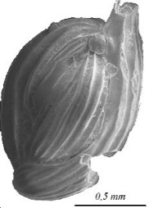 ① | 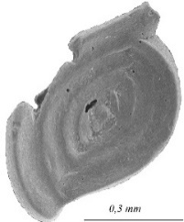② | 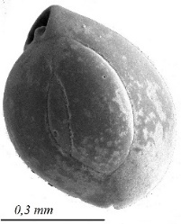 ③ | 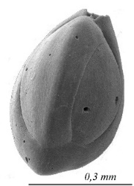④ | 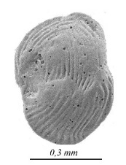  ⑤
Chú giải: ①Adelosina costata; ②Spiroloculina communis; ③Quinqueloculina akneriana; ④Triloculina trigonula; ⑤Vertebralina striata
b. Phụ bộ Rotaliina Delage et Hérouard, 1896 có 12 họ, 15 giống và 29 loài (bản ảnh 2)
1. Họ Rotaliidae Ehreberg, 1839 đang dạng nhất, có 03 giống: Ammonia Brunnich, 1772 gồm 04 loài: 1.Ammonia annectens; 2.A. beccarri; 3.A. japonica; 4.Ammonia sp.; giống Pseodorotalia Reis and Merling, 1958 có 03 loài: 1.Pseudorotalia indopacifica; 2.P. Schroeteriana;3.Pseudorotalia sp.; Asterorotalia Hofker, 1950 gồm 02 loài 1. Asterorotalia gaimardii ; 2. A. Multispinosa;
2. Họ Nummulitidae Blainville, 1827 có 02 giống Operculina d’Orbigny, 1826 với 02 loài 1.Operculina sp.; 2.Operculina ammonoides và Heterostegina d’Orbigny, 1826 có 01 loài Heterostegina sp.
3. Họ Elphidiidae Galloway, 1933 có 01 giống Elphidium de Montfort, 1808 với 05 loài 1.Elphidium advenum; 2.E. crispum ; 3.E. hispidulum; 4.E. jenseni; 5.Elphidium sp.
4. Họ Cibicididae Cushman, 1927 với 01 giống Cibicides de Montfort, 1808 có 02 loài 1.Cibicides refungens; 2.Cibicides sp.
5. Họ Amphisteginidae Cushman, 1927 có 01 giống Amphistegina d’Orbigny, 1826 gồm 1.Amphistegina lessoni; 2. A. madagascariensis
6. Họ Nonionidae Schultz, 1854 với 01 giống Nonion de Montfort, 1808 gồm 02 loài 1.Nonion japonicum ; 2.Nonion sp.
7. Họ Eponididae Hofker, 1951 có 01 giống Eponides de Montfort, 1808 với 1.Eponides repandus; 2.Eponides sp.
8. Họ Bolivintidae Glaesner, 1937 với 01 giống Bolivina d’Orbigny, 1839 01 loài Bolivina sp.
9. Họ Gavelinellidae Hofker, 1951 có 01 giống Hanzawaia Asano, 1944, với loài Hanzawaia sp.
10. Họ Bagginidae Cushman, 1927 giống Cancris de Montfort, 1808, loài Cancris sp.
11. Họ Rosalinidae Reiss, 1963 giống Rosalina d’Orbigny, 1826, loài Rosalina sp.
12. Họ Calcarinidae Schawager, 1876, giống Calcarina d’ Orbigny, 1826, loài Calcarina spengleri
Bản ảnh 2
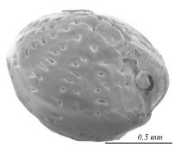  ① | 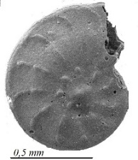② | 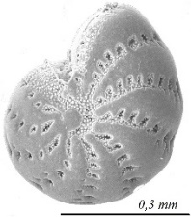  ③ | 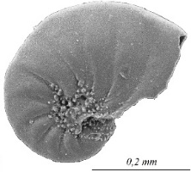④ | 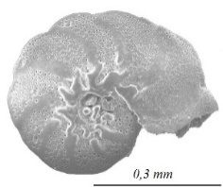⑤
Chú giải: ①Pseudorotalia indopacifica; ②Operculina ammonoides; ③Elphidium advenum; ④Nonion sp.; ⑤Hanzawaia sp.
c. Phụ bộ Textulariina Delage et Hérouard, 1896 có 3 họ, 5 giống và 7 loài (bản ảnh 3)
1. Họ Textulariidae Ehrenberg, 1838 có 02 giống, mỗi giống có 01 loài là: giống Textularia Defrance, 1824 với loài Textularia sp. (bản ảnh 3); giống Bigeneria d’Orbigny, 1826 với loài Bigenerina sp.
2. Họ Lituolidae Blainville, 1827 gồm 02 giống: Trochammina Parker et Jones, 1859 có 02 loài 1.Trochammina japonica; 2.Trochammina sp. Và giống Ammobaculites Cushman, 1910 với 01 loài Ammobaculites sp.
3. Họ Hormosinidae Haeckel, 1894 có 01 giống Reophax Montfort, 1808 với 02 loài 1.Reophax excentricus; 2.Reophax sp.
d. Phụ bộ Globigerinina Delage et Hérouard, 1896 gồm 4 họ, 6 giống và 10 loài
1. Họ Globigerinidae Carpenter, Parker and Jones, 1862 có 3 giống. Đa dạng nhất là giống Globigerinoides Cushman, 1827 với 3 loài: 1. Globigerinoides ruber; 2.G. trilobus (bản ảnh 3); 3.G. sacculifer. 02 giống còn lại mỗi giống góp 01 loài: giống Globigerina d’Orbigny, 1826 (loài Globigerina calida) (bản ảnh 3); giống Globigerinella Cushman, 1827 (loài Globigerinella Cushman, 1827)
2. Họ Hastigerinidae Bolli, Loeblich et Tappan, 1957 có 01 giống là Hastigerina Thomson, 1876 gồm 01 loài Hastigerina pelagica.
3. Họ Globorotaliidae Cushman, 1927 góp 01 giống Globorotalia Cushman, 1927 với 02 loài là 1.Globorotalia menardyi; 2.Globorotalia sp.
4. Họ Catapsydracidae Bolli, Loeblich and Tappan, 1957 có 01 giống với 02 loài 1.Globoquadrina sp.; 2. Globoquadrina siphonifera
e. Phụ bộ Lagenina Delage et Hérouard, 1896 có 3 họ, 4 giống và 7 loài
1. Họ Vaginulidae Reuss, 1850 đa dạng nhất với 2 giống là Lagenonodosaria Silvestri, 1900 có 02 loài 1.Lagenonodosaria scalaris (bản ảnh 3); 2.Lagenonodosaria sp.; giống Lenticulina Lamarck, 1804 có duy nhất 01 loài Lenticulina sp.
2. Họ Polymorphinidae d’Orbigny, 1839 có 01 giống là Guttulina d’Orbigny, 1839 với 03 loài 1.Guttulina sp.; 2.G. striata; 3.G. pacifica (bản ảnh 3).
3. Họ Glandulinidae Reuss, 1860 có 01 giống Glandulina d’Orbigny, 1839 và 01 loài Glandulina laevigata
Bản ảnh 3
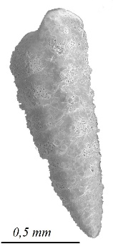① | 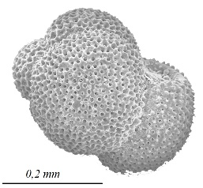② | 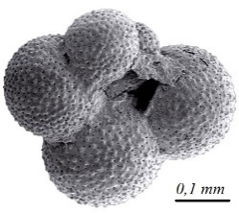③ | 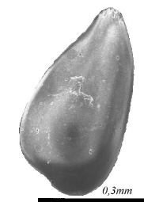④ | 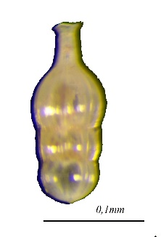⑤
Chú giải: ①Textularia sp.; ② Globigerinoides trilobus; ③Globigerina calida; ④Guttulina pacifica; ⑤Lagenonodosaria scalaris
IV.2. Đặc điểm sinh thái
Kết quả phân tích cho thấy đặc điểm Trùng lỗ trong vùng nghiên cứu phần lớn là các giống, loài sống đáy (benthonic foraminifera). Chúng không chỉ đa dạng về thành phần phân loại (giống, loài), mà còn phong phú về số lượng cá thể. Trong các mẫu phân tích các mẫu cát, mức độ bảo tồn cũng như số lượng hóa thạch ít, các mẫu hạt mịn hơn có mức độ bảo tồn tốt hơn và phong phú hơn về thành phần giống loài. Càng ra xa bờ, ở độ sâu > 30 m gặp một số dạng sống trôi nổi (planktonic foraminifera) thuộc phụ bộ Globigerinina có mức độ bảo tồn và số lượng cá thể nhiều hơn.
Các giống, loài đáy được thống kê trong vùng nghiên cứu phần lớn thuộc nhóm sinh thái rộng muối như Ammonia beccarri, Elphidium hispidulum, Spiroloculina communis, Trochammina japonica, Nonion japonicum. Những dạng này có khả năng thích nghi với điều kiện môi trường sống có độ mặn giao động với biên độ lớn, đặc trưng cho môi trường cửa sông ven biển. Bên cạnh đó một số loài có đặc điểm hình thái dẹt dễ chao liệng (hình đĩa, hình cầu dẹt), vỏ rắn chắc, có khả năng thích nghi với môi trường có động lực mạnh như Operculina sp., Ammonia annectens, Ammonia japonica, Cornuspira involvens, Spiroloculina penglaiensis, Amphistegina madagascariensis và một số loài của giống Elphidium.
V. Kết luận
Trên cơ sở kết quả phân tích thành phần các giống loài Foraminifera ở vùng biển nông ven bờ từ Phú Lộc (thừa Thiên-Huế) đến Hội An (Quảng Nam), chúng tôi rút ra một số kết luận như sau:
- Trong trầm tích vùng nghiên cứu, các tác giả đã xác định được 93 loài thuộc 48 giống, 28 họ và 5 phụ bộ của bộ Trùng lỗ theo hệ thống phân loại của Loeblich A.R và Tappan H. [2, 3].
- Phần lớn trong số chúng đều thuộc nhóm sinh thái biển nông gần bờ, ven bờ, nơi có nồng độ muối trong nước không ổn định và có chế độ thủy động lực tương đối cao.
- Ba loài Foraminifera có tính chất định tuổi Holocen trong vùng nghiên cứu là: Flintina bradyana, Globigerina calida, Siphonaperta agglutinans.
Lời cảm ơn: Bài báo được hoàn thành với sự hỗ trợ của Trung tâm Địa chất và Khoáng sản Biển, đề tài cấp nhà nước KC.09.30/16-20 và đề tài cơ sở 20T-29. Các tác giả xin chân thành cảm ơn sự giúp đỡ quý báu đó!
TÀI LIỆU THAM KHẢO
1. Hoàng Văn Long và nnk. Báo cáo chuyên đề Lập bản đồ trầm tích tầng mặt vùng biển cửa Tư Hiền (Thừa Thiên-Huế)-Bình Sơn (Quảng Ngãi từ 0-60m nước, tỷ lệ 1: 100000)
2. Loeblich A.R.Jr., Tappan H., 1964. Treatise in invertebrate paleontology. Ptc. Portista New-York Geol.Soc.Amer.Univ.Kansas.Press
3. Loeblich A.R.Jr., Tappan H., 1988. Foraminiferal genera and their classification. Department of Earth and Space sciences and Center for the study of Evolution and the origin of Life University of California, Los Angeles, 2114 pages.
4. Nguyễn Ngọc, Nguyễn Hữu Cử, Đỗ Bạt, 2006. Hóa thạch Trùng lỗ Kainozoi thềm lục địa và các vùng lân cận ở Việt Nam. Viện Hàn lâm Khoa học và Công nghệ Việt Nam, Hà Nội, 392 trang.
ABSTRACT
Foraminifera fauna in the Holocene marine sediments at the shallow sea from Phu Loc (Thua Thien- Hue) to Hoi An (Quang Nam) (0-60 m of water depth)
Ngo Thi Kim Chi^{1,*}, Hoang Van Long², Nguyen Minh Quyen¹, Phan Văn Binh¹, Bui Vinh Hau¹, Pham Thi Thanh Hien¹, Hoang Thi Thoa¹
¹ Hanoi university of Mining and Geology
² Vietnam Petroleum Institute, Vietnam
Foraminifera is the subject of geological studies to solve the environmental problems of sedimentary, stratigraphic and paleo-geography. However, at present, the research documents on the Foraminifera in the marine sediments in Vietnam in general as well as in the marine research area in particular are still very modest. This paper presents research results of Foraminifera fauna in Holocene marine sediments from Phu Loc (Thua Thien- Hue) to Hoi An (Quang Nam) (0-60 m of water depth). 93 species, belonging to 48 genras, 28 families and 5 suborders Foraminifera have been identified based on the analysis of 59 available samples. Miliolina Delage and Hérouard, 1896 has 06 families, 18 genras and 40 species; Rotaliina Delage and Hérouard, 1896 has 12 families, 15 genras and 29 species; Textulariina Delage and Hérouard, 1896 has 03 họ, 05 genras and 07 species; Lagenina Delage and Hérouard, 1896 has 03 họ, 04 genras and 07 species; Globigerinina Delage and Hérouard, 1896 has 04 họ, 06 genras and 10 species.
All of them belong to ecological group of shallow nearshore, coastal marine, where the salt concentration in the water is not stable and hydrodynamic regime of relatively high.
Key words: “Foraminifera; shallow sea; Thua Thien-Hue”

* Tác giả liên hệ
Email: ngothikimchi@humg.edu.vn

